|  |  |  |
| --- | --- | --- |
|  | **NYÍREGYHÁZI EGYETEM** | 4401 Nyíregyháza  Sóstói út 31/b |

**Hálózati operációs rendszerek és IoT technológia (BPI2132L)**

IOT projekt (beadandó feladat)

Cím:

Hőmérséklet és páratartalom mérés, és LED-en keresztül Morse kód segítségével ennek kijelzése

Készítette:   
Palla Gergely István MQZ0OT   
Programtervező informatikus Levelező 5. félév

Nyíregyházi Egyetem

2022

**Felhasznált eszközök:**

ESP12-F WEMOS D1 Mini fejlesztőkártya  
Wemos mini pajzs LED RGB WS2812B  
Wemos mini pajzs hőmérséklet és páratartalom érzékelő DHT11

USB-USB mini adatkábel/töltő

Számítógép  
  
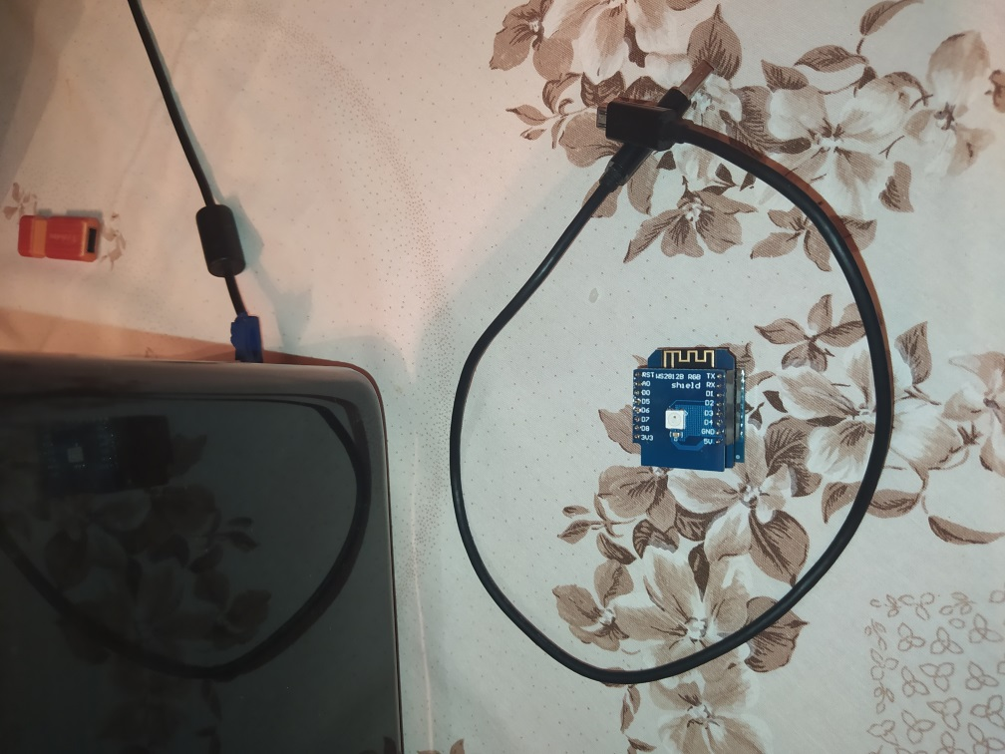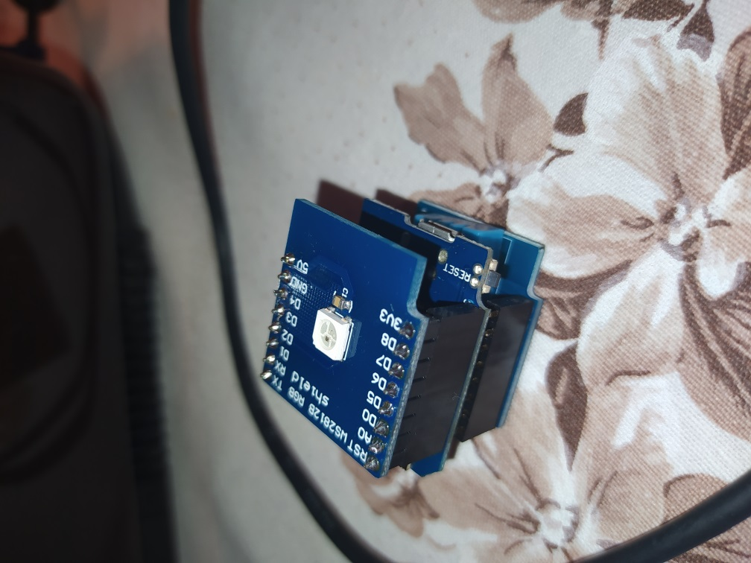

**Arduino IDE:**

Arduino IDE letöltése és feltelepítése az arduino.cc weboldalról.

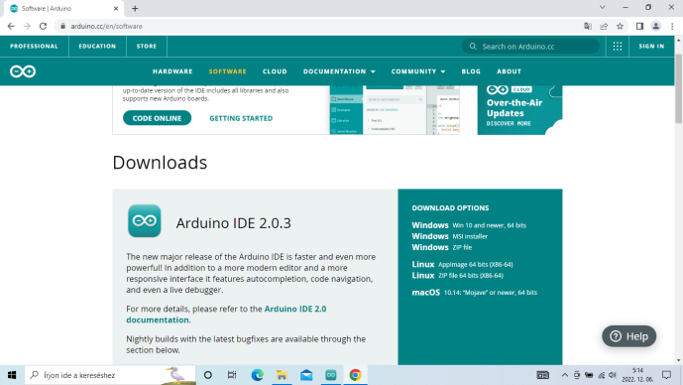

Hozzáadni a „File” menü „Preferences…” almenü „Settings” fül „Additional boards manager URLs:” pontjához a „http://arduino.esp8266.com/stable/package_esp8266com_index.json” linket és OK-val elfogadni a változtatást.

Board manager kiválasztása bal oldalon lévő ikonok közül és itt feltelepíteni a „ESP 8266 by ESP8266 Community” (Install gombra kattintunk)

Kiválasztani a megfelelő kártyát: „Tools” menü „Board” almenü „esp8266” almenü „Generic ESP8266 Module” kiválasztása. 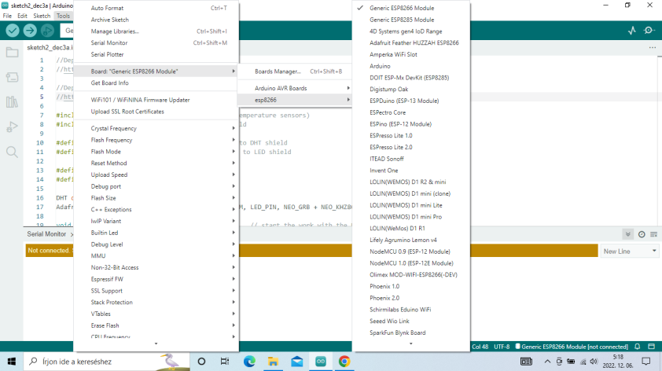

Csatlakoztatni az ezközt a számítógép USB portjához, és kiválasztani a megfelelő portot a „Tools” menü „Port: „COM3”” almenüben és ezután kiválasztani a „COM3” portot (nem minden esetben a 3-as port a megfelelő de nálam ezen működött)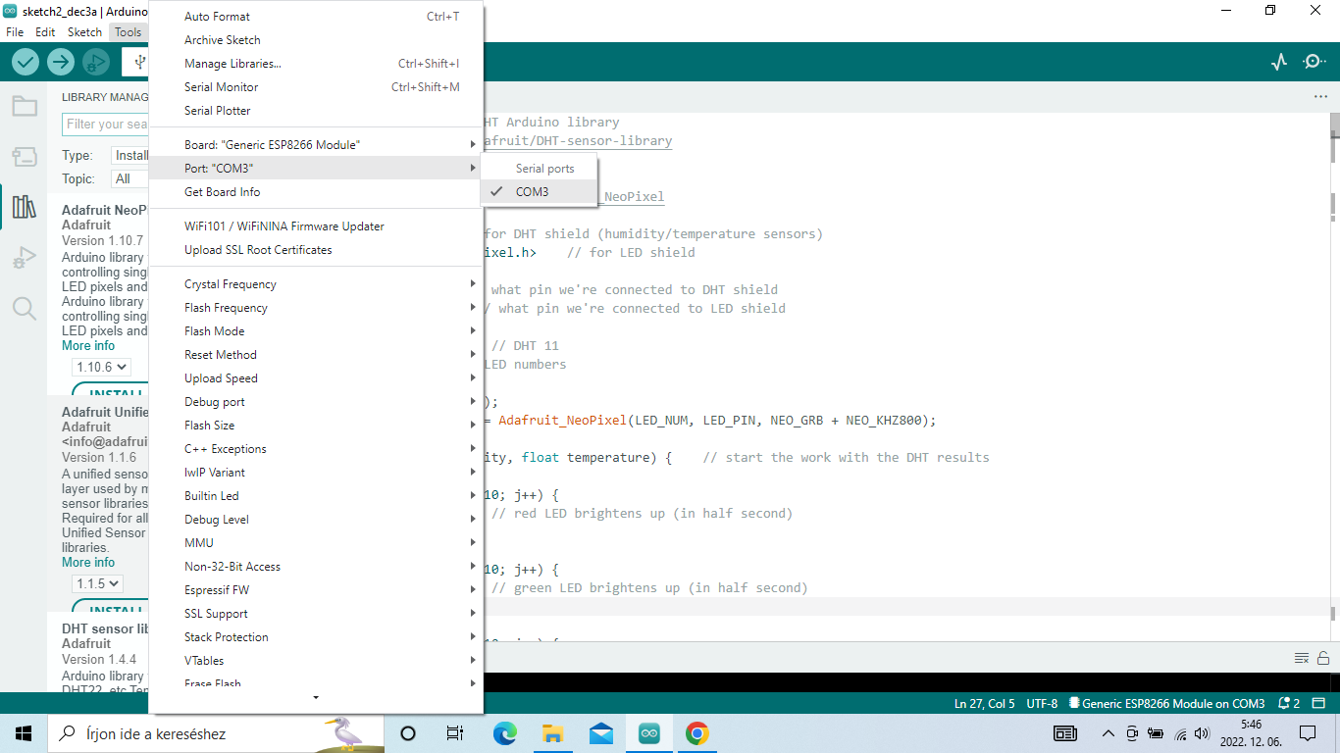

Feltelepíteni a szükséges könyvtárakat amik a függőségei lesznek a programnak.  
Bal oldalon a „Library manager” kiválasztása és a következő függőségek telepítése:

Adafruit DHT Arduino library

Adafruit NeoPixel library

Adafruit Adafruit Unified Sensor library  
(Install)  
  
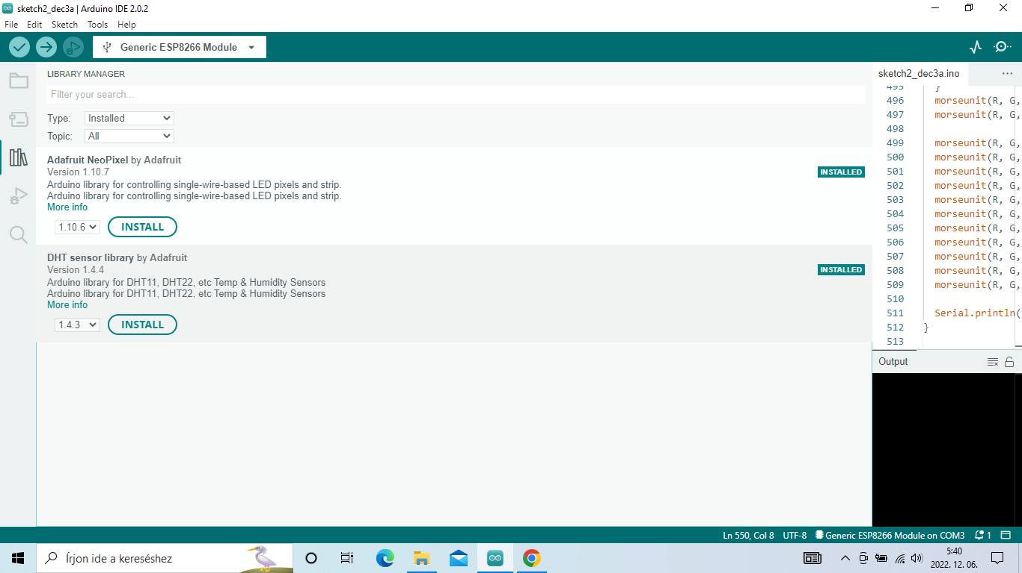

**Megírni IDE-ben a kódot:**

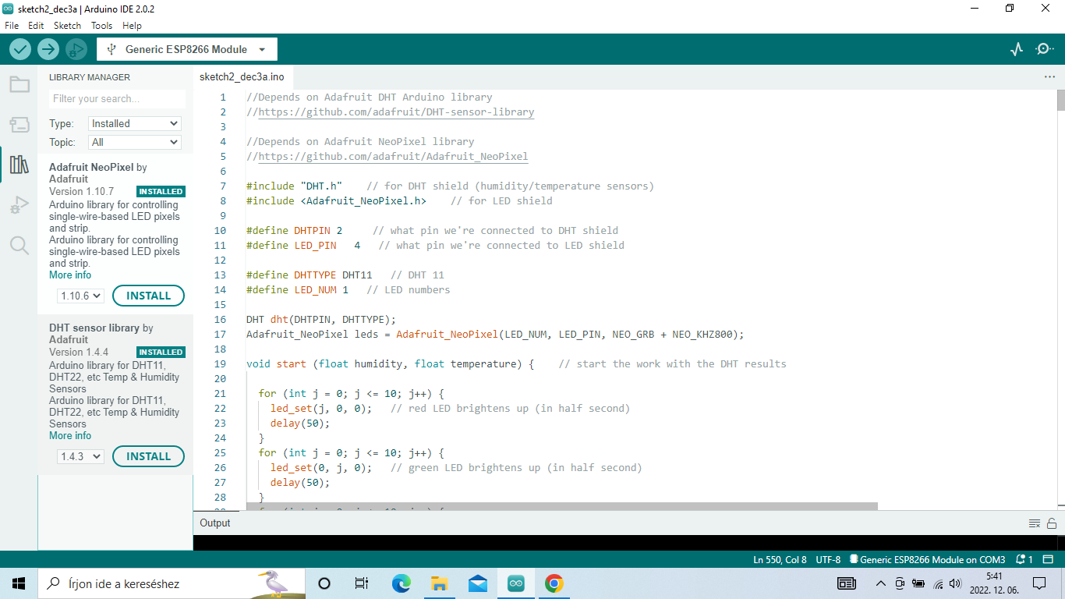  
  
(Githubon elérhető a forráskód)

**Program feltöltése az eszközre:**

Bal felső sarokban a jobbra mutató nyílra kattintani. (Upload)  
  
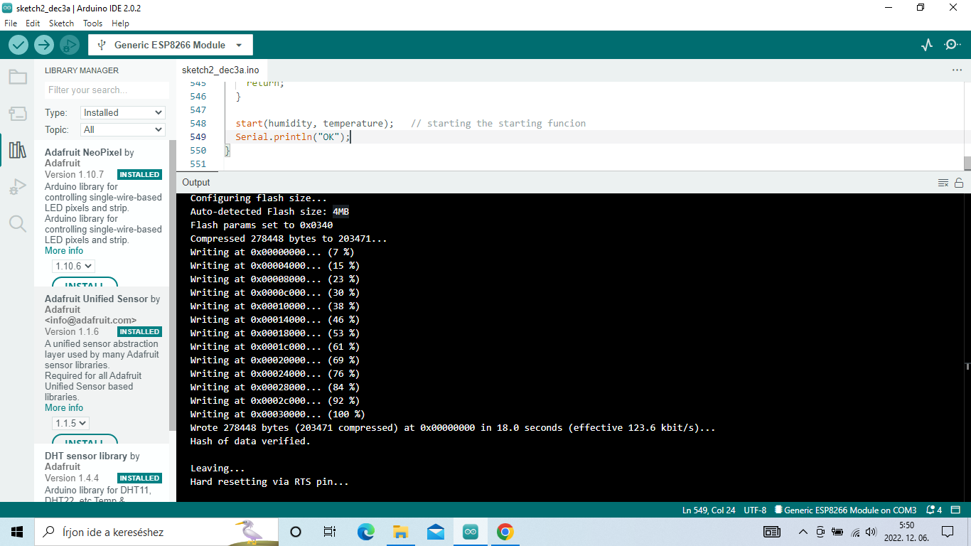

**Program tesztelése:**

A program jól működött. Betűnként kiírja a haladását így ellenőrizhető „Serial Monitor” -on

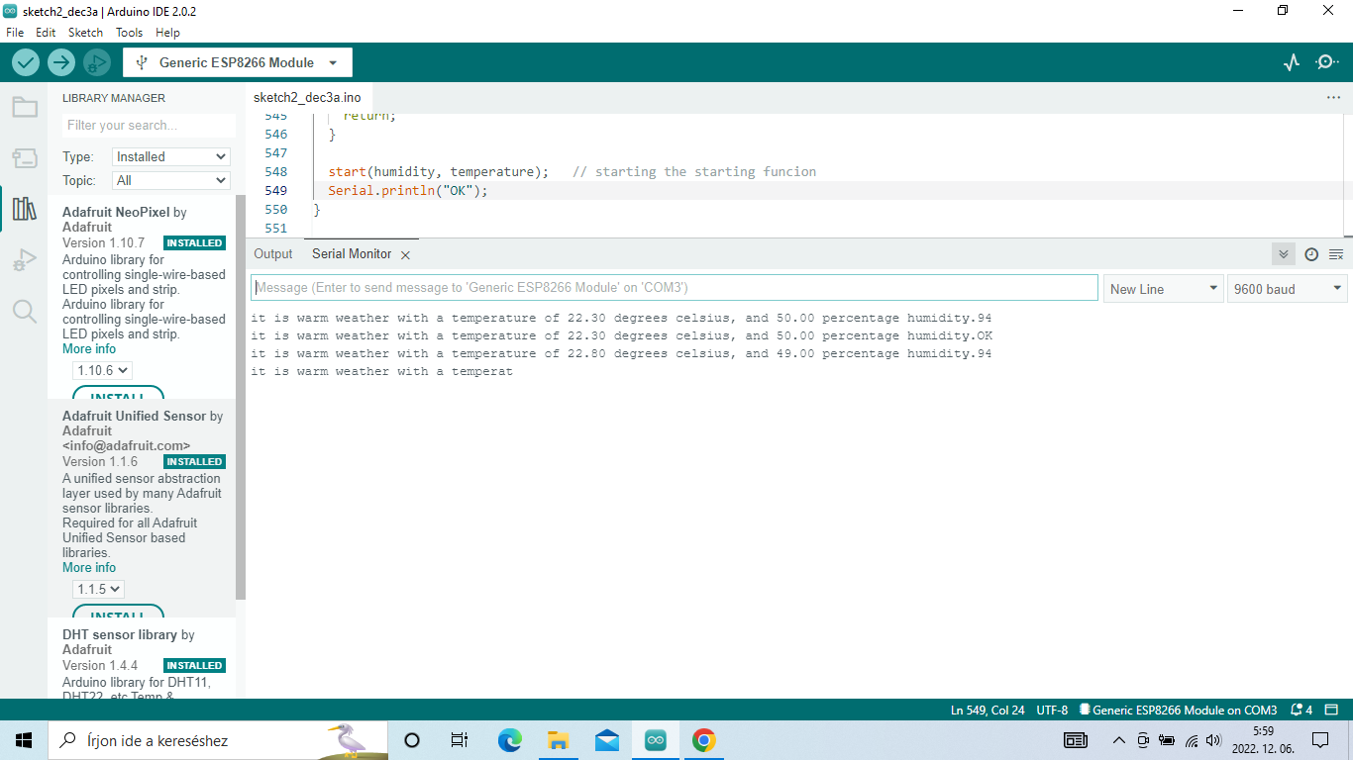

**Összegzés:**

Cél (Hőmérséklet és páratartalom mérés, és LED-en keresztül morse kód segítségével ennek kijelzése) megtörténik, egyéb módosítás szükségtelen. A feladatát elvégzi.

Palla Gergely István   
Miskolc